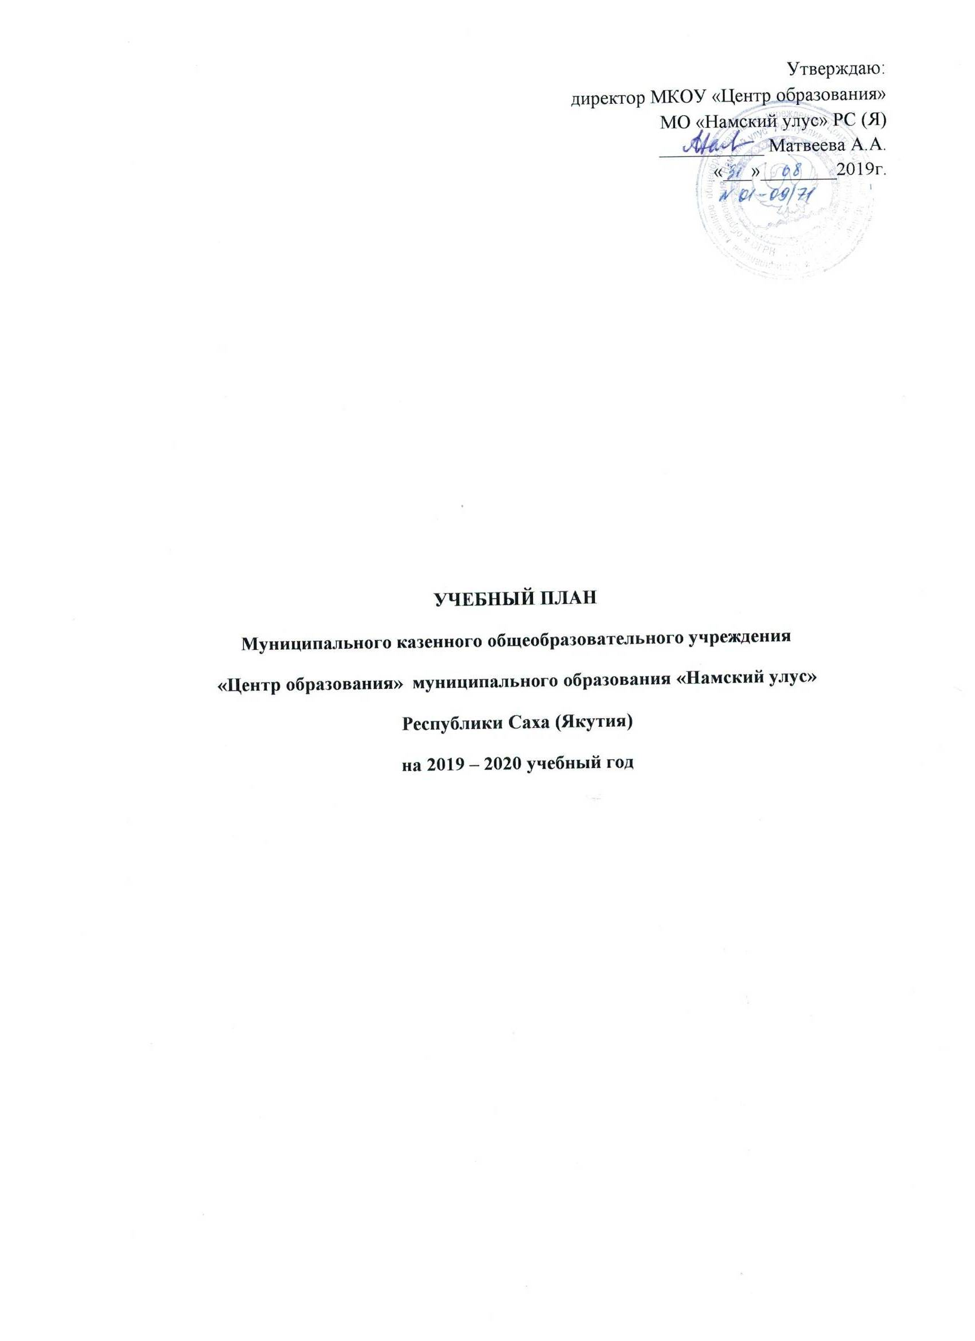

ПОЯСНИТЕЛЬНАЯ ЗАПИСКА
к учебному плану
МКОУ «Центр образования» МО «Намский улус» Республики Саха (Якутия)
на 2019 -2020 учебный год

Учебный план МКОУ «Центр образования» на 2019 -2020 учебный год разработан на основе следующих нормативно-правовых документов:
- на федеральном уровне:
- Федерального закона Российской Федерации от 29.12.2012 №273-ФЗ «Об образовании в Российской Федерации»;
- приказа Минобрнауки России от 17 декабря 2010 г. № 1897 «Об утверждении федерального государственного образовательного стандарта основного общего образования» с изменениями и дополнениями;
- приказа Минобрнаукиот 17 мая 2012 г. № 413 «Об утверждении федерального государственного образовательного стандарта среднего общего образования» с изменениями и дополнениями;
- приказа Минобразования РФ от 09.03.2004 №1312 «Об утверждении федерального базисного учебного плана и примерных учебных планов для образовательных учреждений РФ, реализующих программы общего образования» с изменениями и дополнениями;
- приказа Минобразования РФ от 05.03.2004 №1089 «Об утверждении федерального компонента государственных образовательных стандартов начального общего, основного общего и среднего (полного) общего образования» с изменениями и дополнениями;
- приказа Министерства образования и науки Российской Федерации (Минобрнауки России) от 30 августа 2013 г. N 1015 г. Москва "Об утверждении Порядка организации и осуществления образовательной деятельности по основным общеобразовательным программам - образовательным программам начального общего, основного общего и среднего общего образования"
- примерной основной образовательной программы основного общего образования, одобренная Федеральным учебно-методическим объединением по общему образованию (протокол заседания от 08.04.2015 №1/15);
- постановления Главного государственного санитарного врача РФ от 29.12.2010 №189 «Об утверждении СанПиН 2.4.2.2821-10» «Санитарно-эпидемиологические требования к условиям и организации обучения в общеобразовательных учреждениях» с изменениями и дополнениями.
- на школьном уровне:
1. Устав МКОУ «Центр образования» МО «Намский улус» РС (Я) утвержден распоряжением Главы МО «Намский улус» от 25.03.2015г.№ 575-р);
2. Лицензия 14Л01 № 0000943 от 25 августа 2015 г.
3. Решение педагогического совета МКОУ «Центр образования» о содержании учебного плана на 2019-2020 учебный год, протокол № 1, от 31.08.2018г.
4. Приказ директора № 01-09/3 от 31 августа 2019г. «Об утверждении учебного плана на 2019-2020 учебный год».

Общая характеристика учебного плана.

Учебный план является нормативным документом, устанавливающим годовой объем освоения программ основного общего и общего среднего образования и санитарно-эпидемиологические нормы организации образовательного процесса. Учебный план для X – XII классов ориентирован на трехлетний нормативный срок освоения программ среднего (полного) общего образования.
Приоритетная проблема учреждения на 2019-2020 учебный год: низкий уровень познавательной активности и мотивации к учению обучающихся, препятствующих усвоению базовых знаний.
Цель учебного плана: создание условий для повышения учебной мотивации каждого обучающегося путем использования дифференцированного подхода.
Задачи:
- Обеспечение базового образования для каждого обучающегося.
- Осуществление индивидуального подхода к обучающимся, создание адаптивной образовательной среды.
- Осуществление эффективного контроля промежуточной и итоговой аттестации обучающихся.
Учебный план реализует базовый уровень обучения. Форма обучения – очно-заочная. Все занятия проходят по расписанию, составленному в соответствии СанПиН, 2.4.2.№2821-10 от 29.12.2010 г., и утвержденному директором школы.
К сдаче зачетов допускаются обучающиеся, выполнившие предусмотренные практические, лабораторные и контрольные работы по предмету. Формы зачетов определяются учителем и могут быть устными, письменными и комбинированными. Годовые оценки выставляются на основании зачетных оценок. Обучающиеся, не имеющие возможности посещать занятия в школе, получают консультации и представляют зачетные работы в письменном виде с обязательной сдачей экзаменов по всем учебным предметам за курс класса. Допуск к итоговой аттестации проводится на основании наличия годовых оценок по всем предметам.
В учебном плане МКОУ «Центр образования» количество учебных часов для IX-XII классов, количество обязательных базовых учебных предметов федеральной компетенции согласно БУП не нарушено.

Учебный предмет «математика» распределен следующим образом:
- в 9-12 классах – 1 час алгебра, 1 час геометрия.
Факультативные часы распределены следующим образом: по 1 часу на изучение якутского языка и литературы и по 1 часу на изучение информатики и ИКТ (решение педсовета, протокол № 1 от 31.08.2019г).
Учебный предмет «русский язык и литература» в очной форме обучения распределен следующим образом:
- в 10-12 классах – 1 час русский язык, 1 час литература.
Учебный предмет «математика» распределен следующим образом:
- в 10-12 классах – 1 час алгебра, 1 час геометрия.
Часы консультаций распределены следующим образом: по 1 и 2 часам на изучение русского языка, алгебры и обществознания (решение педсовета, протокол № 1 от 31.08.2019г.).
В связи с введением ФГОС к результатам освоения образовательной программы в школе была составлена программа формирования ИКТ - компетентности обучающихся. Один из основных принципов реализации ФГОС – активное внедрение ИКТ в образовательный процесс, в связи с этим вводится предмет «Основы информатики и ИКТ». В 9 классе был отведен 1 час в неделю на изучение этого предмета, в 10 классе - 1 час, в 11 классе – 1 час, в 12 классе – 1 час. Обязательные занятия по выбору, индивидуальные и групповые занятия распределены следующим образом: по 1 часу на изучение якутского языка и литературы.
Военно-патриотическое воспитание учащихся является неотъемлемой частью подготовки юношей к военной службе и воспитанию гражданственности и патриотизма. Согласно ст.11 Федерального закона от 28.03.1998 №53-ФЗ «О воинской обязанности и военной службе» обязательная подготовка гражданина к военной службе предусматривает, в том числе подготовку по основам военной службы в образовательной учреждении среднего общего образования, в связи с этим, из часов школьного компонента, вводятся на факультативные занятия по 1 часу на изучение основ безопасности жизнедеятельности (ОБЖ) в 10-11 классах, также 1 часа алгебры, 2 часа русского языка.
В 2017-2018 учебном году было введено профессиональное обучение, в связи с этим в 10 и 11 классах введены следующие факультативные занятия. В 10 классе: «Основы педагогики и психологии» - 1 час, «Основы права и предпринимательства» - 1 час, «Основы овощеводства» - 1 час, в 11 классе – «Основы работы в ДОУ» - 1 час, «Теория и методика воспитательной работы в ДОУ»- 1 час, «Основы овощеводства» - 1час.
В 2019-2020 учебном году в Центре образования обучаются 55 учащихся в 4 классах.
Аудиторная нагрузка по классам: 9 класс – 26 часов, 10 класс – 23 часа, 11 класс – 23 часа, 12 класс – 23 часа. Всего 95 часов.

Организационно – педагогические условия.
Основой организации учебной работы являются: самостоятельная работа обучающихся, групповые консультации и зачеты. Факультативы, индивидуальные консультации включаются в общее расписание занятий и входят в аудиторную нагрузку.
- Продолжительность учебного года при заочной форме обучения составляет 36 недель.
- Учебные часы для групп еженедельно равномерно распределяются в течение 4-х учебных дней.
- Продолжительность учебной недели 6 дней.
- Обучение в 1 смену.
- Начало учебных занятий: 9ч.00мин.
- Продолжительность учебных занятий 9-12 классов 45 минут.
- Расписание звонков:

1 урок - 9.00.-9.45.
2 урок - 9.55-10.40.
3 урок - 11.00.- 11.40.
4 урок - 11.55.-12.40.
5 урок - 13.00. – 13.45.
6 урок - 13.55. – 14.40.

Учебный план
МКОУ «Центр образования» МО «Намский улус» РС (Я) (очная форма обучения)
2019-2020
Образовательные области | Образовательные  компоненты | Количество часов
Образовательные области | Образовательные  компоненты | IX | X | XI | XII
Филология | Русский язык как  государственный  Литература  Иностранный язык | 3  2  1 | 1  1  1 | 1  1  1 | 1  1  1
Математика | Математика Геометрия | 2  2 | 1  1 | 1  1 | 1  1
Естествознание | Биология  Физика  Химия | 2  1  2 | 2  1  1 | 2  1  1 | 2  1  1
Обществознание | География  История  Обществознание | 2  1  2 | 1  1  1 | 1  1  1 | 1  1  1
 |  | 20 | 12 | 12 | 12
Русский язык (консультация) |  | 1 | 1 | 1 | 2
Математика (консультация) |  | 2 | 1 | 1 | 1
Обществознание (консультация) |  | 1 | 2 | 2 | 1
Консультации и прием зачетов  (всего) |  | 4 | 4 | 4 | 4
Информатика |  | 1 | 1 | 1 | 1
Якутская литература |  | 1 | 1 | 1 | 1
Русский язык (факультатив) |  | - | 1 | 1 | 2
Основы педагогики и психологии |  | - | 1 | - | -
Математика (факультатив) |  | - | - | - | 2
Основы права и предпринимательства |  | - | 1 | - | -
Основы работы в ДОУ |  | - | - | 1 | -
Теория и методика воспитательной работы в ДОУ |  | - | - | 1 | -
ОБЖ (факультатив) |  | - | 1 | 1 | 1
Основы овощеводства (факультатив) |  | - | 1 | 1 | -
Обязательные занятия по выбору, факультативные, индивидуальные и  групповые занятия (всего) |  | 2 | 7 | 7 | 7
Максимальные объем учебной нагрузки |  | 26 | 23 | 23 | 23

